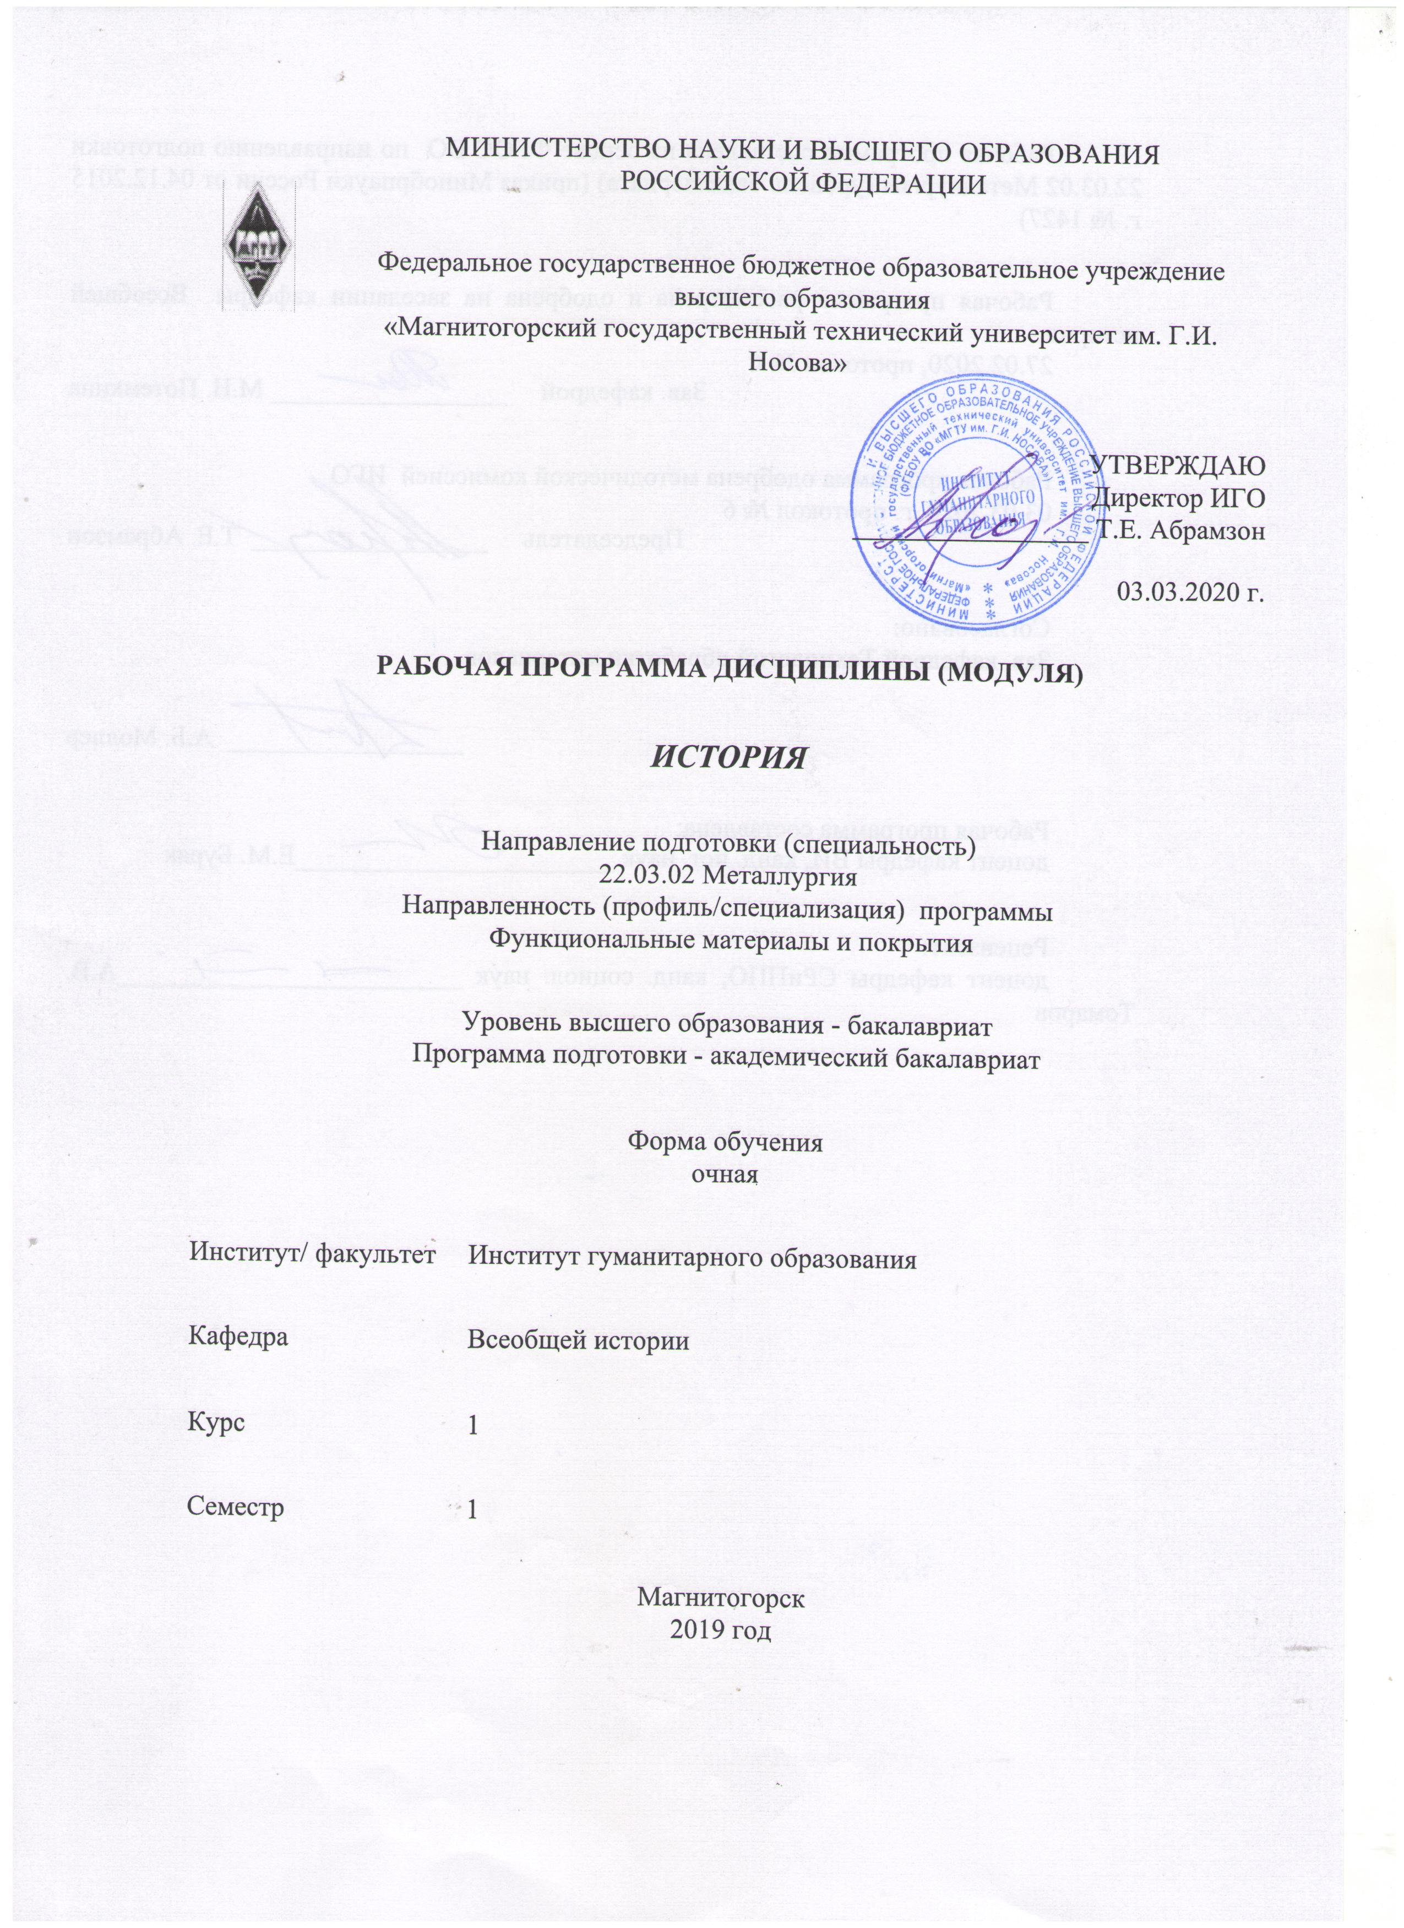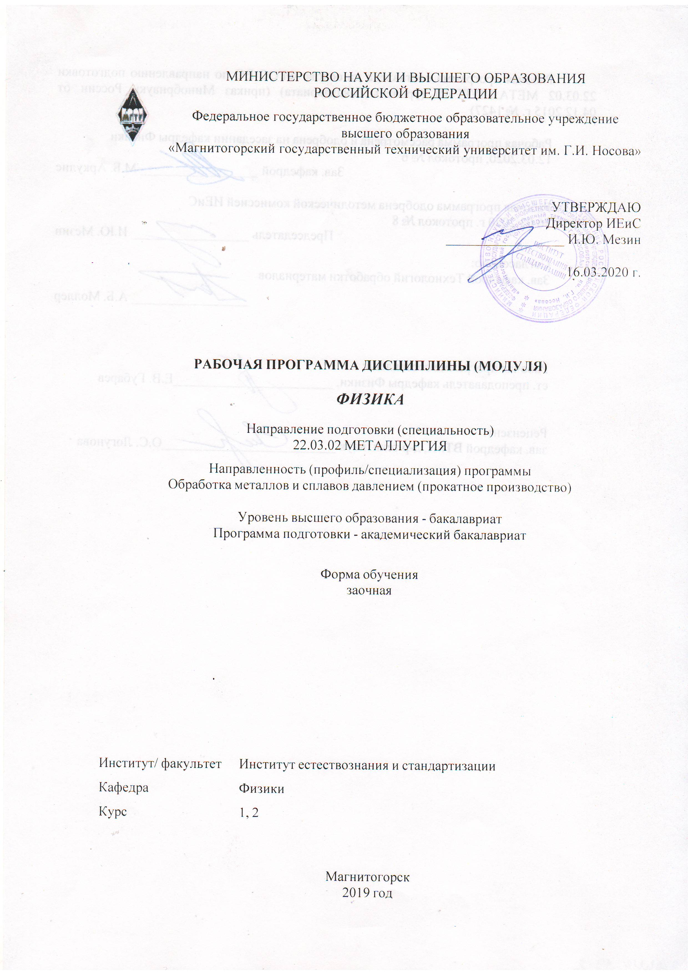

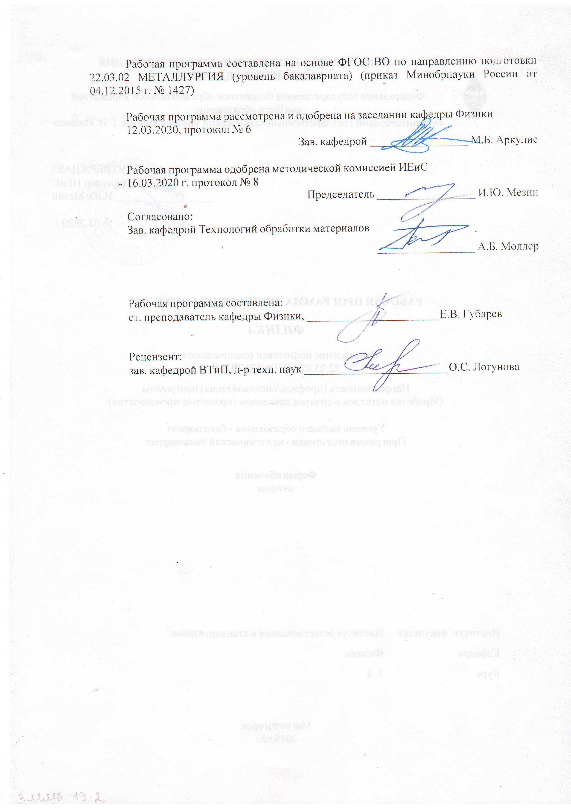

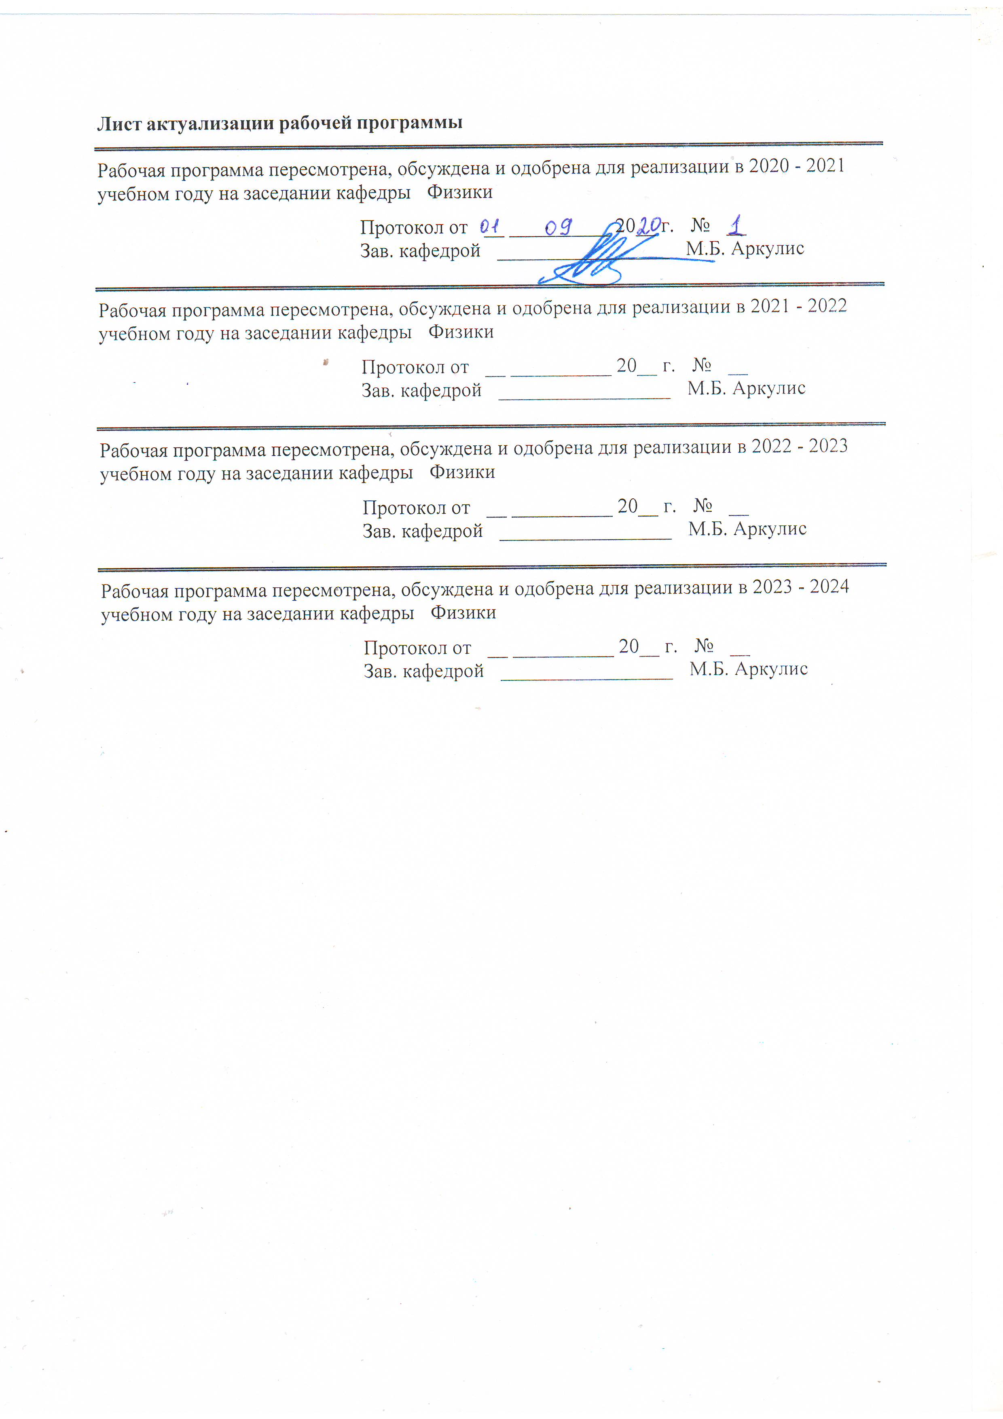

|  |  |
| --- | --- |
| **1** **Цели** **освоения** **дисциплины** **(модуля)** | |
| Целями освоения дисциплины (модуля) «Физика» являются: овладение базовыми знаниями основных физических законов и методов классической и современной физики для успешного формирования и развития, общепрофессиональных и профессиональных компетенций по видам профессиональной деятельности в области металлургии, в соответствии с требованиями ФГОС ВО и направленностью (профилем) ОП | |
|  |  |
| **2** **Место** **дисциплины** **(модуля)** **в** **структуре** **образовательной** **программы** | |
| Дисциплина Физика входит в базовую часть учебного плана образовательной программы.  Для изучения дисциплины необходимы знания (умения, владения), сформированные в результате изучения дисциплин/ практик: | |
| Дисциплина «Физика» входит в базовую часть блока 1 образовательной программы.  Для изучения дисциплины необходимы знания (умения, владения), сформированные в результате изучения дисциплин «Физика», «Математика», «Информатика» на базе среднего (полного) общего образования. | |
| Знания (умения, владения), полученные при изучении данной дисциплины будут необходимы для изучения дисциплин/практик: | |
| Метрология, стандартизация и сертификация | |
| Физическая химия | |
| Электротехника и электроника | |
| Материаловедение | |
| Теплофизика | |
| Физическая химия пирометаллургических процессов | |
| Численные методы | |
| Научно-исследовательская работа | |
| Электрометаллургия стали и сплавов | |
|  |  |
| **3** **Компетенции** **обучающегося,** **формируемые** **в** **результате** **освоения**  **дисциплины** **(модуля)** **и** **планируемые** **результаты** **обучения** | |
| В результате освоения дисциплины (модуля) «Физика» обучающийся должен обладать следующими компетенциями: | |
|  |  |
| Структурный  элемент  компетенции | Планируемые результаты обучения |
| ОПК-4 готовностью сочетать теорию и практику для решения инженерных задач | |
| Знать | основные законы физики;  следствия из этих законов;  физическую сущность явлений и процессов, происходящих в природе;  физико-математический аппарат, применяющийся для описания зако-нов физики;  методы анализа и моделирования сложных физических процессов;  методы и подходы к теоретическому и экспериментальному исследо -ванию, применяемые в физике и распространяющиеся на другие области знаний |

|  |  |
| --- | --- |
| Уметь | распознавать эффективное решение от неэффективного;  объяснять (выявлять и строить) типичные физические модели для описания реальных процессов,  выбирать методы исследования, с помощью приборов;  применять физические законы и физико-математический аппарат в профессиональной деятельности; использовать их на междисциплинар-ном уровне;  приобретать знания в области физики, применимые для решения ин- женерных задач;  корректно выражать и аргументированно обосновывать положения предметной области знания.  измерять физические величины |
| Владеть | навыками решения физических задач;  навыками работы с широким кругом физических приборов и оборудо-вания;  способами демонстрации умения анализировать теорию при решении инженерных задач;  методами проведения физических измерений, расчета величин, анали-за полученных данных и навыками планирования исследовательского процесса;  навыками и методиками обобщения результатов экспериментальной деятельности;  способами оценивания значимости и практической пригодности полученных результатов;  возможностью междисциплинарного применения физических знаний;  основными методами физических исследований в профессиональной области, практическими умениями и навыками их использования;  профессиональным языком в области физики;  способами совершенствования профессиональных знаний и умений путем использования возможностей информационной среды. |
| ПК-1 способностью к анализу и синтезу | |
| Знать | основные законы физики;  следствия из этих законов;  физическую сущность явлений и процессов, происходящих в природе;  физико-математический аппарат, применяющийся для описания зако-нов физики;  методы анализа и моделирования сложных физических процессов;  методы и подходы к теоретическому и экспериментальному исследо -ванию, применяемые в физике и распространяющиеся на другие области знаний |
| Уметь | распознавать эффективное решение от неэффективного;  объяснять (выявлять и строить) типичные физические модели для описания реальных процессов,  выбирать методы исследования, с помощью приборов;  делать обоснованные выводы по результатам физических исследова -ний |

|  |  |
| --- | --- |
| Владеть | понятийным аппаратом,  навыками анализа и синтеза в исследовательской деятельности  способами демонстрации умения анализировать теорию при решении инженерных задач;  методами проведения физических измерений, расчета величин, анали-за полученных данных и навыками планирования исследовательского процесса;  навыками и методиками обобщения результатов экспериментальной деятельности;  способами оценивания значимости и практической пригодности полученных результатов;  возможностью междисциплинарного применения физических знаний;  основными методами физических исследований в профессиональной области, практическими умениями и навыками их использования; |
| ПК-3 готовностью использовать физико-математический аппарат для решения задач, возникающих в ходе профессиональной деятельности | |
| Знать | основные законы физики;  следствия из этих законов;  физическую сущность явлений и процессов, происходящих в природе;  физико-математический аппарат, применяющийся для описания зако-нов физики;  методы анализа и моделирования сложных физических процессов;  методы и подходы к теоретическому и экспериментальному исследо -ванию, применяемые в физике и распространяющиеся на другие области знаний |
| Уметь | распознавать эффективное решение от неэффективного;  объяснять (выявлять и строить) типичные физические модели для описания реальных процессов,  выбирать методы исследования, с помощью приборов;  применять физические законы и физико-математический аппарат в профессиональной деятельности; использовать их на междисциплинар-ном уровне;  приобретать знания в области физики, применимые для решения ин- женерных задач;  корректно выражать и аргументированно обосновывать положения предметной области знания.  измерять физические величины. |

|  |  |
| --- | --- |
| Владеть | навыками решения физических задач;  навыками работы с широким кругом физических приборов и оборудо-вания;  способами демонстрации умения анализировать теорию при решении инженерных задач;  методами проведения физических измерений, расчета величин, анали-за полученных данных и навыками планирования исследовательского процесса;  навыками и методиками обобщения результатов экспериментальной деятельности;  способами оценивания значимости и практической пригодности полученных результатов;  возможностью междисциплинарного применения физических знаний;  основными методами физических исследований в профессиональной области, практическими умениями и навыками их использования;  профессиональным языком в области физики;  способами совершенствования профессиональных знаний и умений путем использования возможностей информационной среды |
| ПК-4 готовностью использовать основные понятия, законы и модели термодинамики, химической кинетики, переноса тепла и массы | |
| Знать | основные законы термодинамики;  следствия из этих законов;  физическую сущность явлений и процессов, происходящих в процес -сах термодинамики, переноса тепла и массы;  физико-математический аппарат, применяющийся для описания зако-нов термодинамики;  методы анализа и моделирования сложных физических процессов;  методы и подходы к теоретическому и экспериментальному исследо -ванию, применяемые в термодинамике |
| Уметь | применять физические законы и физико-математический аппарат при решении задач в области термодинамики;  приобретать знания в области физики, применимые для решения ин- женерных задач;  корректно выражать и аргументированно обосновывать положения предметной области знания.  измерять физические величины. |
| Владеть | навыками решения термодинамических задач;  навыками работы с широким кругом приборов и оборудования, ис- пользуемого при исследовании процессов термодинамики, переноса тепла и массы;  навыками и методиками обобщения результатов экспериментальной деятельности;  способами оценивания значимости и практической пригодности полученных результатов;  профессиональным языком в области термодинамики; |

|  |  |  |  |  |  |  |  |  |  |  |  |  |  |  |  |  |  |  |
| --- | --- | --- | --- | --- | --- | --- | --- | --- | --- | --- | --- | --- | --- | --- | --- | --- | --- | --- |
|  | **4.** **Структура,** **объём** **и** **содержание** **дисциплины** **(модуля)** | | | | | | | | | | | | | | | | | |
| Общая трудоемкость дисциплины составляет 10 зачетных единиц 360 акад. часов, в том числе:  – контактная работа – 195 акад. часов:  – аудиторная – 187 акад. часов;  – внеаудиторная – 8 акад. часов  – самостоятельная работа – 93,6 акад. часов;  – подготовка к экзамену – 71,4 акад. часа  Форма аттестации - экзамен | | | | | | | | | | | | | | | | | | |
|  |  | |  | |  | |  | |  | |  | |  | |  | |  | |
| Раздел/ тема  дисциплины | | Семестр | | Аудиторная  контактная работа  (в акад. часах) | | | | | | Самостоятельная работа студента | | Вид самостоятельной  работы | | Форма текущего контроля успеваемости и  промежуточной аттестации | | Код компетенции | |
| Лек. | | лаб.  зан. | | практ. зан. | |
| 1. Физические основы механики | | | |  | | | | | | | | | | | | | |
| 1.1 Кинематика материальной точки и поступательного движения абсолютно твердого тела. Уравнения движения. | | 2 | | 1 | | 1 | | 1 | |  | | Подготовка к практическому, лабораторно- практическому занятию | | Устный опрос | | ОПК-4,  ПК-1,  ПК-3,  ПК-4 | |
| 1.2 Динамика материальной точки и поступа-тельного движения абсолютно твердого тела Законы Ньютона | | 2 | | 2 | | 1 | |  | | Подготовка к, практическому, лабораторно- практическому занятию | | Устный опрос | | ОПК-4,  ПК-1,  ПК-3,  ПК-4 | |
| 1.3 Кинематика и динамика вращательного движения твердого тела. Момент силы, момент инерции, момент импульса. | | 2 | | 2 | | 1 | |  | | Подготовка к практическому, лабораторно- практическому занятию | | Лабораторные работы | | ОПК-4,  ПК-1,  ПК-3  ПК-4 | |
| 1.4 Силы в механике. Силы упругости и трения. Сила тяготения. Закон всемирного тяготения. Инерциальные и неинерциальные системы отсчета | | 1 | | 1 | | 1 | |  | | Подготовка к, практическому, лабораторно- практическому занятию. | | Устный опрос | | ОПК-4,  ПК-1,  ПК-3,  ПК-4 | |
| 1.5 Работа, мощность, механическая энергия при поступательном и вращательном движении. Законы сохранения в классической механике. Законы сохранения и симметрия в природе. | | 1 | | 1 | | 2 | |  | | Подготовка к, практическому, лабораторно- практическому занятию. Выполнение практических заданий. | | Лабораторные работы. | | ОПК-4,  ПК-1,  ПК-3,  ПК-4 | |
| 1.6 Принцип относительности в механике. Основы релятивистской механики Постулаты Эйнштейна. Преобразования Лоренца, следствия, связь с преобразованиями Галилея. Элементы релятивистской динамики: импульс, масса, связь энергии с импульсом и массой. | | 1 | | 1 | | 2 | |  | | Подготовка к практическому, лабораторно- практическому занятию. Выполнение практических заданий. | | проверка индивидуальных заданий | | ОПК-4,  ПК-1,  ПК-3,  ПК-4 | |
| Итого по разделу | | | | 8 | | 8 | | 8 | |  | |  | |  | |  | |
| 2. Молекулярная физика и термодинамика | | | |  | | | | | | | | | | | | | |
| 2.1 Физические основы молекулярно-кинетической теории. Уравнение состояния идеального газа. Термодинамические функции и состояния | | 2 | | 1 | | 1 | | 1 | |  | | Подготовка к, практическому, лабораторно- практическому занятию | | Устный опрос. Лабораторные работы. | | ОПК-4,  ПК-1,  ПК-3,  ПК-4 | |
| 2.2 Принципы статистического описания систем частиц. Функции распределении Максвелла и Больцмана. | | 1 | | 1 | | 1 | |  | | Подготовка к, практическому, лабораторно- практическому занятию | | Устный опрос | | ОПК-4,  ПК-1,  ПК-3,  ПК-4 | |
| 2.3 Первое начало термодинамики. Термодинамические потенциалы. | | 1 | | 1 | | 1 | |  | | Подготовка к, практическому, лабораторно- практическому занятию | | Лабораторные работы. | | ОПК-4,  ПК-1,  ПК-3,  ПК-4 | |
| 2.4 Второе начало термодинамики. Термодинамическая вероятность и энтропия. Тепловые двигатели. | | 1 | | 1 | | 1 | |  | | Подготовка к практическому, лабораторно- практическому занятию. Выполнение практических заданий. | | проверка индивидуальных заданий | | ОПК-4,  ПК-1,  ПК-3,  ПК-4 | |
| Итого по разделу | | | | 4 | | 4 | | 4 | |  | |  | |  | |  | |
| 3. Электричество и магнетизм | | | |  | | | | | | | | | | | | | |
| 3.1 Электростатика в вакууме и веществе. Поток циркуляция Е. Потенциал. Уравнения Максвелла для электростатического поля. | | 2 | | 1 | | 1 | | 1 | |  | | Подготовка к, практическому, лабораторно- практическому занятию | | Лабораторные работы | | ОПК-4,  ПК-1,  ПК-3,  ПК-4 | |
| 3.2 Электродинамика. Классическая электронная теория электропроводности металлов. Законы постоянного тока. Правила Кирхгофа. | | 1 | | 1 | | 1 | |  | | Подготовка к практическому, лабораторно- практическому занятию | | Устный опрос | | ОПК-4,  ПК-1,  ПК-3,  ПК-4 | |
| 3.3 Магнитостатика в вакууме и веществе. Сила Лоренца, сила Ампера. Поток и циркуляция B. Вихревой характер поля. Уравнения Максвелла для магнитостатического поля. | | 1 | | 1 | | 1 | |  | | Подготовка к, практическому, лабораторно- практическому занятию | | Лабораторные работы. | | ОПК-4,  ПК-1,  ПК-3,  ПК-4 | |
| 3.4 Принцип относительности в электродинамике. Электромагнитная и магнитоэлектрическая индукция. Уравнения Максвелла. Материальные уравнения для однородной изотропной среды. | | 1 | | 1 | | 1 | |  | | Подготовка к, практическому, лабораторно- практическому занятию | | Устный опрос, тестирование | | ОПК-4,  ПК-1,  ПК-3,  ПК-4 | |
| 3.5 Электромагнитные волны. Волновое уравнение. Шкала ЭМВ. | | 1 | | 1 | | 1 | |  | | Подготовка к, практическому, лабораторно- практическому занятию. Выполнение практических заданий. | | проверка индивидуальных заданий, тестирование | | ОПК-4,  ПК-1,  ПК-3,  ПК-4 | |
| Итого по разделу | | | | 5 | | 5 | | 5 | |  | |  | |  | |  | |
| Итого за семестр | | | | 17 | | 17 | | 17 | |  | |  | | экзамен | |  | |
| 4. Волновая и квантовая оптика | | | |  | | | | | | | | | | | | | |
| 4.1 Фотометрические характеристики. Принцип Френеля-Гюйгенса. Дисперсия света. | | 3 | | 4 | | 4 | | 3 | |  | | Подготовка к, практическому, лабораторно- практическому занятию | | Лабораторные работы. | | ОПК-4,  ПК-1,  ПК-3,  ПК-4 | |
| 4.2 Интерференция света. Когерентность. | | 4 | | 4 | | 3 | |  | | Подготовка к, практическому, лабораторно- практическому занятию | | Устный опрос | | ОПК-4,  ПК-1,  ПК-3,  ПК-4 | |
| 4.3 Дифракция света. Дифракция Френеля и Фраунгофера. | | 4 | | 4 | | 3 | |  | | Подготовка к, практическому, лабораторно- практическому занятию | | Лабораторные работы. | | ОПК-4,  ПК-1,  ПК-3,  ПК-4 | |
| 4.4 Поляризация света. Явление двойного лучепреломления. Поперечность световых волн. | | 4 | | 4 | | 3 | |  | | Подготовка к, практическому, лабораторно- практическому занятию | | Устный опрос | | ОПК-4,  ПК-1,  ПК-3,  ПК-4 | |
| 4.5 Корпускулярно-волновой дуализм. Фотоэффект, эффект Комптона, опыт Вавилова, тормозное рентгеновское излучение. Излучение абсолютно черного тела. Гипотеза Планка. Волны де Бройля. Принцип неопределенности. | | 3 | | 3 | | 3 | |  | | Подготовка к, практическому, лабораторно- практическому занятию. Выполнение практических заданий. | | проверка индивидуальных заданий, тестирование | | ОПК-4,  ПК-1,  ПК-3,  ПК-4 | |
| Итого по разделу | | | | 19 | | 19 | | 15 | |  | |  | |  | |  | |
| 5. Основные положения квантовой механики. | | | |  | | | | | | | | | | | | | |
| 5.1 Квантовые состояния. Волновая функция и ее физический смысл. Принцип суперпозиции. Уравнение Шредингера, квантовые уравнения движения. Операторы физических величин. | | 3 | | 3 | | 3 | | 1 | |  | | Подготовка к, практическому, лабораторно- практическому занятию | | Устный опрос | | ОПК-4,  ПК-1,  ПК-3,  ПК-4 | |
| 5.2 Некоторые задачи квантовой механики. Частица в потенциальной яме. Квантование энергии. | | 2 | | 2 | | 1 | |  | | Подготовка к, практическому, лабораторно- практическому занятию | | Устный опрос | | ОПК-4,  ПК-1,  ПК-3,  ПК-4 | |
| 5.3 Туннельный эффект. Альфа-распад как пример туннельного эффекта. Холодная эмиссия электронов. | | 3 | | 3 | | 1 | |  | | Подготовка к, практическому, лабораторно- практическому занятию | | Устный опрос | | ОПК-4,  ПК-1,  ПК-3,  ПК-4 | |
| 5.4 Границы применимости квантовой механики. Релятивистская и нерелятивистская квантовая механика | | 3 | | 3 | | 1 | |  | | Подготовка к, практическому, лабораторно- практическому занятию. Выполнение практических заданий. | | проверка индивидуальных заданий. Тестирование. | | ОПК-4,  ПК-1,  ПК-3,  ПК-4 | |
| Итого по разделу | | | | 11 | | 11 | | 4 | |  | |  | |  | |  | |
| 6. Атомная и ядерная физика | | | |  | | | | | | | | | | | | | |
| 6.1 Электроны в атомах. Атом водорода в квантовой механике. Квантование энергии, момента импульса и его проекции. | | 3 | | 3 | | 3 | | 3 | |  | | Подготовка к практическому, лабораторно- практическому занятию | | Лабораторные работы. | | ОПК-4,  ПК-1,  ПК-3,  ПК-4 | |
| 6.2 Многоэлектронные атомы. Электронные слои и оболочки. Периодическая система Д.И. Менделеева. | | 3 | | 3 | | 3 | |  | | Подготовка к, практическому, лабораторно- практическому занятию | | Устный опрос | | ОПК-4,  ПК-1,  ПК-3,  ПК-4 | |
| 6.3 Излучение атомов. Энергетический спектр атома водорода. Энергетический спектр атомов и молекул. Лазеры. | | 3 | | 3 | | 3 | |  | | Подготовка к, практическому, лабораторно- практическому занятию | | Лабораторные работы. | | ОПК-4,  ПК-1,  ПК-3,  ПК-4 | |
| 6.4 Молекулы. Виды связей. | | 3 | | 3 | | 3 | |  | | Подготовка к, практическому, лабораторно- практическому занятию | | Устный опрос | | ОПК-4,  ПК-1,  ПК-3,  ПК-4 | |
| 6.5 Элементарные частицы и ядра. | | 3 | | 3 | | 1 | |  | | Подготовка к, практическому, лабораторно- практическому занятию | | Устный опрос | | ОПК-4,  ПК-1,  ПК-3,  ПК-4 | |
| 6.6 Состав ядер, их свойства, изотопы. Модели ядра, устойчивые и неустойчивые ядра. Дефект масс и энергия связи. Пути получения ядерной энергии. | | 3 | | 3 | | 1 | |  | | Подготовка к, практическому, лабораторно- практическому занятию | | Устный опрос | | ОПК-4,  ПК-1,  ПК-3,  ПК-4 | |
| 6.7 Радиоактивность. Виды радиоактивных распадов. Закон радиоактивного распада. Взаимодействие излучения с веществом. Дозы. Защита от радиоактивного излучения. | | 3 | | 3 | | 1 | |  | | Подготовка к, практическому, лабораторно- практическому занятию. Выполнение практических заданий. | | Проверка индивидуальных заданий. Тестирование | | ОПК-4,  ПК-1,  ПК-3,  ПК-4 | |
| Итого по разделу | | | | 21 | | 21 | | 15 | |  | |  | |  | |  | |
| Итого за семестр | | | | 51 | | 51 | | 34 | |  | |  | | экзамен | |  | |
| Итого по дисциплине | | | | 68 | | 68 | | 51 | |  | |  | | экзамен | |  | |

|  |
| --- |
| **5** **Образовательные** **технологии** |
|  |
| При реализации различных видов учебной работы наиболее эффективные результаты освоения дисциплины «Физика» дают традиционные образовательные технологии, интерактивные технологии, информационно-коммуникационные образовательные технологии.  1. Традиционные образовательные технологии ориентируются на организацию образовательного процесса, предполагающую прямую трансляцию знаний от преподавателя к студенту (преимущественно на основе объяснительно-иллюстративных методов обучения). Учебная деятельность студента носит в таких условиях, как правило, репродуктивный характер.  Формы учебных занятий с использованием традиционных технологий:  Информационная лекция– последовательное изложение материала в дисциплинарной логике, осуществляемое преимущественно вербальными средствами (монолог преподавателя).  Семинар – беседа преподавателя и студентов, обсуждение заранее подготовленных сообщений по каждому вопросу плана занятия с единым для всех перечнем рекомендуемой обязательной и дополнительной литературы.  Практическое занятие, посвященное освоению конкретных умений и навыков по предложенному алгоритму.  Лабораторная работа – организация учебной работы с реальными материальными и информационными объектами, экспериментальная работа с аналоговыми моделями ре-альных объектов.  3. Интерактивные технологии – организация образовательного процесса, которая предполагает активное и нелинейное взаимодействие всех участников, достижение на этой основе личностно значимого для них образовательного результата. Наряду со специ-ализированными технологиями такого рода принцип интерактивности прослеживается в большинстве современных образовательных технологий. Интерактивность подразумевает субъект-субъектные отношения в ходе образовательного процесса и, как следствие, формирование саморазвивающейся информационно-ресурсной среды.  Формы учебных занятий с использованием специализированных интерактивных технологий:  Лекция «обратной связи» – лекция–провокация (изложение материала с заранее за-планированными ошибками), лекция-беседа, лекция-дискуссия.  Семинар-дискуссия – коллективное обсуждение какого-либо спорного вопроса, проблемы, выявление мнений в группе (межгрупповой диалог, дискуссия как спор-диалог).  4. Информационно-коммуникационные образовательные технологии – организация образовательного процесса, основанная на применении специализированных программных сред и технических средств работы с информацией.  Формы учебных занятий с использованием информационно-коммуникационных технологий:  Лекция-визуализация – изложение содержания сопровождается презентацией (демонстрацией учебных материалов, представленных в различных знаковых системах, в т.ч. иллюстративных, графических, аудио- и видеоматериалов).  Практическое занятие в форме презентации – представление результатов проектной или исследовательской деятельности с использованием специализированных программных сред. |
|  |
| **6** **Учебно-методическое** **обеспечение** **самостоятельной** **работы** **обучающихся** |
| Представлено в приложении 1. |

|  |  |  |  |  |  |  |  |  |  |  |  |
| --- | --- | --- | --- | --- | --- | --- | --- | --- | --- | --- | --- |
| **7** **Оценочные** **средства** **для** **проведения** **промежуточной** **аттестации** | | | | | | | | | | | |
| Представлены в приложении 2. | | | | | | | | | | | |
|  | |  | | |  | |  |  | | | |
| **8** **Учебно-методическое** **и** **информационное** **обеспечение** **дисциплины** **(модуля)** | | | | | | | | | | | |
| **а)** **Основная** **литература:** | | | | | | | | | | | |
| 1. Демидченко, В.И. Физика : учебник / В.И. Демидченко, И.В. Демидченко. — 6-е изд.,перераб. и доп. — Москва : ИНФРА-М, 2016. — 581 с. - Режим доступа https://znanium.com/]. — (Высшее образование: Бакалавриат). - ISBN 978-5-16-010079-1 (print) ; ISBN 978-5-16-101800-2 (online). - Текст : электронный. - URL: [http://znanium.com/bookread2.php?book=469821 – ISBN:978-5-16-010079-1](http://znanium.com/bookread2.php?book=469821%20–%20ISBN:978-5-16-010079-1) (дата обращения: 29.10.2020). – Режим доступа: по подписке.  2. Кузнецов, С. И. Физика. Волновая оптика. Квантовая природа излучения. Элементы атомной и ядерной физики: Учебное пособие / Кузнецов С.И., Лидер А.М.-3 изд., перераб. и доп. - Москва :Вузовский учебник,НИЦ ИНФРА-М,2015-212с. ISBN 978-5-9558-0350-0. - Текст : электронный. - URL: [http://znanium.com/bookread2.php?book=412940 – ISBN 978-5-16-101026-6](http://znanium.com/bookread2.php?book=412940%20–%20ISBN%20978-5-16-101026-6) (дата обращения: 29.10.2020). – Режим доступа: по подписке. | | | | | | | | | | | |
|  | |  | | |  | |  |  | | | |
| **б)** **Дополнительная** **литература:** | | | | | | | | | | | |
| 1. Павлов, С. В. Общая физика: сборник задач : учеб. пособие / С.В. Павлов, Л.А. Скипетрова ; под ред. С.В. Павлова. — Москва : ИНФРА-М, 2018. — 319 с. — (Высшее образование: Бакалавриат). — www.dx.doi.org/10.12737/textbook_5ad4b0fd3ee963.26468696. - ISBN 978-5-16-013262-4. - Текст : электронный. - URL: <https://znanium.com/read?id=329738> (дата обращения: 16.11.2020). – Режим доступа: по подписке.  2. Иродов, И. Е. Задачи по общей физике / Иродов И.Е., - 11-е изд., эл. - Москва :Лаборатория знаний, 2017. - 434 с.: ISBN 978-5-00101-491-1. - Текст : электронный. - URL: <https://znanium.com/read?pid=539097> (дата обращения: 24.11.2020). – Режим доступа: по подписке. | | | | | | | | | | | |
|  | |  | | |  | |  |  | | | |
| **в)** **Методические** **указания:** | | | | | | | | | | | |
| 1. Вечеркин, М. В. Электростатика и постоянный ток : практикум / М. В. Вечеркин, О. В. Кривко, Е. В. Макарчева ; МГТУ, Ин-т энергетики и автоматики, Каф. физики. - Магнитогорск : МГТУ, 2012. - 1 электрон. опт. диск (CD-ROM). - Загл. с титул. экрана. - URL: <https://magtu.informsystema.ru/uploader/fileUpload?name=1544.pdf&show=dcatalogues/1/1124701/1544.pdf&view=true> (дата обращения: 23.10.2020). - Макрообъект. - Текст : электронный. - Сведения доступны также на CD-ROM.  2. Савченко, Ю. И. Переменный ток : лабораторный практикум / Ю, И. Савченко, О. Н. Вострокнутова, Н. И.Мишенева ; МГТУ . - Магнитогорск : МГТУ, 2018. - 1 электрон. опт. диск (CD-ROM). - Загл. с титул. экрана. - URL: <https://magtu.informsystema.ru/uploader/fileUpload?name=3529.pdf&show=dcatalogues/1/1515139/3529.pdf&view=true> (дата обращения: 23.10.2020). - Макрообъект. - Текст : электронный. - ISBN 978-5-9967-1151-2. - Сведения доступны также на CD-ROM. | | | | | | | | | | | |
|  | |  | | |  | |  |  | | | |
| **г)** **Программное** **обеспечение** **и** **Интернет-ресурсы:** | | | | | | | | | | | |
|  | | | | | | | | | | | |
|  | |  | | |  | |  |  | | | |
| **Программное** **обеспечение** | | | | | | | | | | | |
|  | | Наименование ПО | | | № договора | | Срок действия лицензии |  | | | |
|  | | MS Office 2007 Professional | | | № 135 от 17.09.2007 | | бессрочно |  | | | |
|  | | 7Zip | свободно распространяемое ПО | | бессрочно | |  | | |
|  | |  |  | |  | |  | | |
| **Профессиональные** **базы** **данных** **и** **информационные** **справочные** **системы** | | | | | | | | | |
|  | | Название курса | | | Ссылка | |  | | |
|  | | Поисковая система Академия Google (Google Scholar) | | | URL: https://scholar.google.ru/ | |  | | |
|  | |  | | |
|  | | Информационная система - Единое окно доступа к информационным ресурсам | | | URL: http://window.edu.ru/ | |  | | |
| **9** **Материально-техническое** **обеспечение** **дисциплины** **(модуля)** | | | | | | | | | |
|  | |  |  | |  | |  | | |
| Материально-техническое обеспечение дисциплины включает: | | | | | | | | | |
| Материально-техническое обеспечение дисциплины включает:    Тип и название аудитории Оснащение аудитории  Учебные аудитории для проведения занятий лекционно-го типа Мультимедийные средства хранения, передачи и представления информации.  Учебная аудитория для проведения лабораторных ра-бот: Лаборатория « Механики, молекулярной физики и термо-динамики» Лабораторные установки, измерительные при-боры для проведения лабораторных работ:  1. Баллистические маятники.  2. Маятник Обербека.  3. Физический маятник.  4. Доска Гальтона.  5. Лабораторная установка для исследования распределения термоэлектронов по модулю их ско-рости.  6. Лабораторная установка для определения показателей адиабаты γ методом Клемана и Дезорма.  7. Лабораторная установка для проверки закона возрастания энтропии в процессе диффузии газов на модели перемешивания шаров.  8.Лабораторная установка для проверки зако-нов возрастания энтропии в процессе теплообмена.  9.Установка лабораторная для изучения зави-симости скорости звука от температуры "МФ-СЗ-М"  10. Установка лабораторная для исследования теплоемкости твердого тела "МФ-ТЕТ-М".  11. Установка лабораторная для определения универсальной газовой постоянной "МФ-ОГП-М".  12.Стенд лабораторный газовые процессы.  13. Мерительный инструмент.  Учебная аудитория для проведения лабораторных ра-бот: Лаборатория «Электриче-ства и оптики» Лабораторные установки, измерительные при-боры для проведения лабораторных работ:  1.Лабораторная установка для исследования электростатического поля с помощью одинарного зонда.  2. Установка для шунтирования миллиампер-метра.  3. Установка лабораторная для определения индуктивности соленоида и магнитной проницаемо-сти.  4. Установка лабораторная для изучения резо-нанса напряжений и определения индуктивности  5. Лабораторная установка для изучения длины световой волны и характеристик дифракционной решетки.  6. Лабораторная установка для определения радиуса кривизны линзы и длины световой волны с помощью колец Ньютона.  7. Лабораторная установка для определения концентрации растворов сахара и постоянной вра-щения.  8. Источники питания постоянного тока.  9. Магазин емкостей Time Electronics 1071.  10. Магазин емкости Р-513.  11. Магазин индуктивностей Time Electronics 1053.  12. Магазины сопротивлений Р-33.  13. Мультиметры цифровые MAS-838.  14. Мультиметры АРРА 106,203,205.  15. Осциллограф двухканальный GOS-620 FG.  16. Поляриметр СМ. | | | | | | | | |
| 17.Мерительный инструмент.  Учебная аудитория для проведения лабораторных ра-бот: Лаборатория «Атома, твер-дого тела, ядра» Лабораторные установки, измерительные при-боры для проведения лабораторных работ:  1.Лабораторная установка для "Изучения внешнего фотоэффекта".  2. Установка для изучения спектра атома водо-рода и определения постоянной Ридберга.  3. Установка лабораторная для определения потенциала возбуждения газа.  4. Установка для определения длины пробега частиц в воздухе.  5. Измерит.скорости счета УИМ2-2.  6. Монохроматоры МУМ-1.  7. Мультиметры АРРА 205, 207.  8. Осциллограф двухканальный GOS-620 FG.  9. Мерительный инструмент.  Учебные аудитории для проведения практических заня-тий, групповых и индивидуаль-ных консультаций, текущего контроля и промежуточной ат-тестации Интерактивная доска, проектор;  Мультимедийный проектор,экран.  Учебные аудитории для выполнения курсового проекти-рования, помещения для само-стоятельной работы. Персональные компьютеры с пакетом MS Of-fice, с выходом в Интернет и с доступом в электрон-ную информационно-образовательную среду уни-верситета.  Помещение для хранения и профилактического обслужи-вания учебного оборудования Стеллажи, сейфы для хранения учебного обо-рудования. Инструменты для ремонта оборудования. | | | | | | | | | |

**Приложение 1**

**Учебно-методическое обеспечение самостоятельной работы обучающихся**

По дисциплине «Физика» предусмотрена внеаудиторная самостоятельная работа обучающихся.

Внеаудиторная самостоятельная работа обучающихся включает в себя: проработку лекционного материала, изучение литературы по соответствующему разделу; решение индивидуальных контрольных работ, подготовку к выполнению лабораторных работ, подготовку к отчету по лабораторным работам.

***Примерные индивидуальные контрольные работы***

**1 курс**

**Контрольная работа № 1 «Механика. Электромагнетизм»**

1. Точка движется в плоскости XOY по закону: x=10cosωt; y=10(1–sinωt). Найти путь, пройденный телом за 2с; угол между векторами скорости **V** и ускорения **a**; траекторию движения у=f(x).

2. На гладкой наклонной плоскости, составляющей угол α = 30° с горизонтом, находится катушка с ниткой, свободный конец которой укреплён, как показано на рисунке. Масса катушки m = 200 г, её момент инерции относительно собственной оси I = 0,45 г⋅м2, радиус намотанного слоя ниток r = 3 см. Найти ускорение оси катушки.

r

m

α

3. Платформа с песком общей массой М = 2 т стоит на рельсах на горизонтальном участке пути. В песок попадает снаряд массой m = 8 кг и застревает в нём. Пренебрегая трением, определить, с какой скоростью будет двигаться платформа, если в момент попадания скорость снаряда υ = 450 м/с, а её направление – сверху вниз под α = 30° к горизонту.

M

**v**

α

4. На двух бесконечных параллельных плоскостях равномерно распределены заряды с поверхностными плотностями σ1 иσ2.Определить напряженность электрического поля: между плоскостями; вне плоскостей. Построить график изменения напряженности поля вдоль линии, перпендикулярной пластинам. Принять σ1=σ, σ2=–2σ, где σ=20нКл/м2.

5. Два конденсатора электроёмкостями С1=3 мкФ и С2=6 мкФ соединены между собой и присоединены к батарее с ЭДС *Е*=120 В. Определить заряды конденсаторов и разность потенциалов U1 и U2 между их обкладками, если конденсаторы соединены: 1) параллельно, 2) последовательно.

6. По двум бесконечно длинным прямым параллельным проводам текут токи I1=20A и I2=30A в одном направлении. Расстояние между проводами d=10 см. Вычислить индукцию B магнитного поля в точке, удаленной от обоих проводов на одинаковое расстояние r = 10 см.

**2 курс**

**Контрольная работа № 2 «Молекулярная физика и термодинамика. Оптика. Квантовая, атомная и ядерная физика»**

1. При нагревании ν =1 кмоль двухатомного газа его термодинамическая температура увеличивается от Т1 до Т2 = 1,5 Т1. Найти изменение ΔS энтропии, если нагревание происходит изохорически.

2. Определить длину волны света, падающего на дифракционную решетку, на каждый миллиметр которой нанесено n=400 штрихов. Спектр наблюдается на экране, расположенном на расстоянии l=25 см от решетки. Расстояние на экране между третьими максимумами слева и справа от центрального Δx=27,4 см.

3. Два николя расположены так, что угол между их главными плоскостями составляет ϕ=60°. Во сколько раз уменьшится интенсивность естественного света I0 при прохождении через оба николя. Коэффициент поглощения света в каждом николе к=0,05.

4. Фотоэффект происходит под действием изучения с λ = 0,09мкм. Определить работу выхода электронов из металла, если фототок прекращается при задерживающей разности потенциалов Uз = 3,8В.

5. При какой скорости V электрона его дебройлевская длина волны будет равна: 1) 650 нм, 2) 3 пм?

6. Определите энергию связи для ядра атома 

***Перечень лабораторных работ***

**1 курс**

№ 1 «Применение законов сохранения для определения скорости полета пули»

№ 28 «Определение индуктивности катушки и магнитной проницаемости ферромагнитного тела»

**2 курс**

№ 14 «Определение показателя адиабаты методом Клемана и Дезорма»

№ 34 «Определение длины световой волны и характеристик дифракционной решетки»

№ 42 «Определение главных квантовых чисел возбужденных состояний атома водорода»

**Приложение 2**

**Оценочные средства для проведения промежуточной аттестации**

**а) Планируемые результаты обучения и оценочные средства для проведения промежуточной аттестации:**

| Структурный элемент  компетенции | Планируемые результаты обучения | Оценочные средства |
| --- | --- | --- |
| **ОПК-4 готовностью сочетать теорию и практику для решения инженерных задач** | | |
| Знать | * основные законы физики; * следствия из этих законов; * физическую сущность явлений и процессов, происходящих в природе; * физико-математический аппарат, применяющийся для описания законов физики; * методы анализа и моделирования сложных физических процессов; * методы и подходы к теоретическому и экспериментальному исследованию, применяемые в физике и распространяющиеся на другие области знаний | ***Перечень теоретических вопросов к экзамену***  **1 курс**  1. Кинематика поступательного движения. Система отсчета. Понятие радиус-вектора, средней и мгновенной скорости и ускорения.  2. Обратная задача механики. Нахождение перемещения тела и пройденного пути. Начальные условия.  3. Движение по окружности. Угол поворота, угловая скорость и угловое ускорение. Связь угловых и линейных величин.  4. Криволинейное движение. Тангенциальное и нормальное ускорение. Полное ускорение. Угол между скоростью и ускорением.  5. Понятие силы и массы тела. Принцип суперпозиции. Законы Ньютона.  6. Импульс тела. Основной закон динамики поступательного движения. Применение основного закона динамики.  7. Момент импульса и момент силы относительно точки. Основное уравнение динамики вращательного движения.  8. Вращение вокруг неподвижной оси. Момент инерции материальной точки и твердого тела.  9. Расчет моментов инерции простых тел. Теорема Штейнера.  10. Законы сохранения в механике. Замкнутая система. Закон сохранения импульса.  11. Механическая работа. Кинетическая энергия поступательного движения. Теорема о кинетической энергии.  12. Законы сохранения при вращательном движении. Кинетическая энергия вращательного движения. Закон сохранения момента импульса.  13. Консервативные силы. Потенциальная энергия. Закон сохранения полной механической энергии.  14. Гармонические колебания. Уравнение гармонических колебаний. Амплитуда, частота и начальная фаза.  15. Энергия гармонических колебаний. Математический и физический маятники.  16. Электростатическое поле. Электрический заряд и его свойства. Закон Кулона.  17. Напряженность электростатического поля. Принцип суперпозиции для дискретного и непрерывного распределения зарядов.  18. Работа электростатического поля по перемещению заряда. Энергия взаимодействия зарядов. Потенциал поля.  19. Геометрическое описание электрического поля. Теорема Гаусса и теорема о циркуляции напряженности электростатического поля.  20. Конденсаторы. Понятие электроёмкости. Ёмкость плоского конденсатора.  21. Соединение конденсаторов. Энергия заряженного конденсатора.  22. Постоянный электрический ток. Закон Ома для однородного участка цепи. Сопротивление. Соединение сопротивлений.  23. Сторонние силы. Электродвижущая сила. Закон Ома для неоднородного участка цепи и для замкнутой цепи.  24. Разветвленные цепи. Правила Кирхгофа.  25. Работа электрического тока. Мощность тока. Закон Джоуля-Ленца.  26. Единая природа электрического и магнитного полей. Сила Лоренца. Сила Ампера.  27. Магнитное поле движущегося заряда. Принцип суперпозиции магнитных полей. Закон БиоСавара.  28. Геометрическое описание магнитного поля. Поток и циркуляция вектора магнитной индукции.  29. Закон электромагнитной индукции Фарадея. Правило Ленца.  30. Явление самоиндукции. Индуктивность. Расчет индуктивности бесконечного соленоида. Энергия магнитного поля  **2 курс**  1. Термодинамический и статистический способы описания макросистем. Модель идеального газа. Уравнение состояния идеального газа.  2. Понятие степеней свободы молекулы. Теорема о равнораспределении энергии по степеням свободы.  3. Внутренняя энергия как функция состояния системы. Первое начало термодинамики.  4. Работа как функция процесса. Изохорический, изобарический и изотермический процессы.  5. Понятие теплоемкости. Теплоемкость при изохорическом и изобарическом процессах. Постоянная адиабаты. Адиабатический процесс.  6. Второе начало термодинамики. Формулировки Клаузиуса и Кельвина.  7. Циклический процесс. Коэффициент полезного действия тепловой машины. Цикл Карно.  8. Проблема необратимости тепловых процессов. Энтропия системы и ее свойства. Теорема Нернста.  9. Основные характеристики электромагнитной волны. Шкала электромагнитных волн. Особенности оптического диапазона.  10. Интерференция световых волн. Когерентность. Опыт Юнга.  11. Оптическая разность хода. Условия максимума и минимума при интерференции.  12. Интерференция в тонких плёнках.  13. Явление дифракции. Дифракция Френеля на круглом отверстии. Зоны Френеля.  14. Дифракция Фраунгофера на узкой прямолинейной щели.  15. Дифракционная решётка.  16. Естественный и поляризованный свет. Закон Малюса.  17. Тепловое излучение тела. Закон Стефана-Больцмана. Закон смещения Вина. Гипотеза Планка.  18. Фотоэффект. Законы Столетова. Формула Эйнштейна.  19. Фотоны. Давление света. Корпускулярно-волновой дуализм света.  20. Рассеяние фотона на свободном электроне. Формула Комптона.  21. Волновые свойства частиц. Длина волны де Бройля. Экспериментальные подтверждения гипотезы де Бройля.  22. Принцип неопределенности. Соотношение неопределенностей Гейзенберга. Особенности процесса измерения в квантовой механике.  23. Планетарная модель атома. Постулаты Бора. Квантование энергии водородоподобной системы.  24. Излучение водородоподобных систем. Спектральные серии атома водорода. Обобщенная формула Бальмера.  25. Явление радиоактивности. Основной закон радиоактивного распада. Постоянная распада. Период полураспада.  26. Состав и характеристики атомного ядра. Капельная модель. Размер ядра.  27. Масса и энергия связи атомного ядра. Зависимость удельной энергия связи от массового числа. Оболочечная модель ядра.  28. Ядерные реакции. Энергия реакции. Реакции деления и синтеза ядер. |
| Уметь | * распознавать эффективное решение от неэффективного; * объяснять (выявлять и строить) типичные физические модели для описания реальных процессов, * выбирать методы исследования, с помощью приборов; * применять физические законы и физико-математический аппарат в профессиональной деятельности; использовать их на междисциплинарном уровне; * приобретать знания в области физики, применимые для решения инженерных задач; * корректно выражать и аргументированно обосновывать положения предметной области знания. * измерять физические величины. | ***Примерный перечень практических заданий для экзамена***  **1 курс**   1. Движение материальной точки задано уравнением , где А=10 м, В=-5 м/с, С=10 м/с. Найти для момента времени t=1 с , вычислить модуль скорости , модуль ускорения , тангенциальное ускорение , нормальное ускорение .  1. Колесо вращается с частотой n=5c-1. Под действием сил трения оно остановилось через . Определить угловое ускорение и число N оборотов, которое сделает колесо за это время.  1. Брусок массой 2 кг скользит по горизонтальной поверхности под действием груза массой 0,5 кг, прикрепленного к концу нерастяжимой нити, перекинутой через неподвижный блок. Коэффициент трения бруска о поверхность 0,1. Найти ускорение движения тела и силу натяжения нити. Массами блока и нити, а также трением в блоке пренебречь. 2. Определить момент инерции тонкого однородного стержня длинной l= 30 см и массой m= 100 г относительно оси, перпендикулярной стержню и проходящей через точку, отстоящую от конца стержня на 1/3 его длины. 3. Шарик массой m= 100 г упал с высоты h=2,5 м на горизонтальную плиту, масса которой много больше массы шарика, и отскочил от нее вверх. Считая удар абсолютно упругим, определить импульс р, полученный плитой. 4. Вертикально расположенный однородный стержень массы *М* = 1 кг и длины *l* = 1 м может вращаться вокруг своего верхнего конца. В нижний конец стержня попала, застряв, горизонтально летевшая пуля массы *m =* 10 г, в результате чего стержень отклонился на угол α = 15. Считая *m<<M*, найти скорость летевшей пули 5. Определить напряжённость электростатического поля E в центре квадрата со стороной а, если в трёх вершинах квадрата находятся одинаковые точечные заряды q 6. Тонкая нить согнута в полуокружность и заряжена так, что электрический заряд равномерно распределен по ее длине. Каков радиус этой полуокружности, если известно, что в центре ее кривизны напряженность поля 10 кВ/м, а потенциал 630 В. 7. На рис. ε1=1,5 В, ε2=3,7 В и сопротивления R1=10 Ом, R2=20 Ом и R=5,0 Ом. Внутренние сопротивления источников пренебрежимо малы. Определите: 1) значение и направление тока через сопротивление R; 2) тепловую мощность, которая выделяется на сопротивлении R.?      1. Каким должно быть сопротивление R электрической цепи, изображенной на рисунке, чтобы ток, текущий по нему был равен I=0,5 А, если С=5 мкФ, U=200 В, частота переменного тока ν=100 Гц?      1. Ток I=100А течет по тонкому проводнику, изогнутому так, как показано на рисунке. Найти индукцию В магнитного поля в точке О контура, если радиус изогнутой части проводника R=0,1 м, а сторона квадрата *a*=0,2 м      1. По двум параллельным прямым проводам длиной *l* = 1 м каждый текут одинаковые токи. Расстояние *d* между проводами равно 1 см. Токи взаимодействуют с силой *F* = 1 мН. Найти силу тока *I* в проводах 2. Катушка состоит из N = 75 витков и имеет сопротивление R= 9 Ом. Магнитный поток через ее поперечное сечение меняется по закону Ф = kt , где k= 1,2 мВб/с. Определите: а) э.д.с. индукции, возникающую в этом контуре; б) силу индукционного тока; в) заряд, который протечет по контуру за первые 9 с изменения поля. 3. Электрон, ускоренный напряжением U=200 В, влетает в однородное магнитное поле с индукцией В=0,7·10-4 Тл перпендикулярно силовым линиям. Найти радиус окружности, по которой движется электрон в магнитном поле и период его вращения. 4. Индуктивность *L* катушки (без сердечника) равна 0,1 мГн. При какой силе тока *I* энергия *W* магнитного поля равна 100 мкДж   **2 курс**   1. Определить среднее значение полной кинетической энергии одной молекулы гелия, кислорода и водяного пара при температуре Т=400К. 2. Водород массой m=100 г был изобарно нагрет так, что объем его увеличился в n=3 раза, затем водород был изохорно охлажден так, что его давление уменьшилось в n=3 раза. Найти изменение S энтропии в ходе указанных процессов.  1. Какая работа А совершается при изотермическом расширении водорода массой m=5 г, взятого при температуре Т=290 К, если объем газа увеличивается в три раза? 2. Азот нагревался при постоянном давлении. Ему было сообщено количество теплоты *Q* = 21 кДж. Определить работу *А*, которую совершил при этом газ, и изменение *ΔU* его внутренней энергии. 3. Идеальная тепловая машина работает по циклу Карно. Температура теплоотдатчика T1= 500 К, температура теплоприемника T2= 250 К. Определить термический КПД η цикла, а также работу *А1* рабочего вещества при изотермическом расширении, если при изотермическом сжатии совершена работа A2 = 70 Дж 4. Расстояние между двумя когерентными источниками света(λ=0,5 мкм) равно d=0,1 мм. Расстояние между интерференционными полосами на экране в средней части интерференционной картины равно Δx=1,0 см. Определить расстояние от источников до экрана 5. Плосковыпуклая линза выпуклой стороной лежит на стеклянной пластинке. В отраженном свете с длиной волны λ = 0,6 мкм наблюдается интерференционная картина. Считая, что радиусы интерференционных колец r много меньше радиуса кривизны линзы R=1,2 м, определите: а) толщину слоя воздуха там, где видно первое светлое кольцо Ньютона, б) радиус первого кольца 6. Между двумя плоскопараллельными стеклянными пластинками положили очень тонкую проволочку, расположенную параллельно линии соприкосновения пластинок и находящуюся на расстоянии L=75 мм от нее. В отраженном свете с длиной волны λ=0,5 мкм на верхней пластинке видны интерференционные полосы. Определите диаметр поперечного сечения проволочки, если на протяжении *а* = 30 мм насчитывается m = 16 светлых полос 7. На щель шириной а = 0,05 мм падает нормально монохроматический свет с длиной волны λ = 0,6 мкм. Определить угол ϕ между первоначальным направлением пучка света и направлением на четвертую темную дифракционную полосу 8. Дифракционная решетка установлена на расстоянии 80 см от экрана. На решетку падает монохроматический свет с длиной волны 0,65 мкм. На экране расстояние между максимумами первого и второго порядка равно 5,2 см. Сколько всего максимумов образует эта дифракционная решетка? 9. Черное тело нагрели от температуры 600К до 2400К. Во сколько раз увеличилась общая тепловая энергия, излучаемая телом? На сколько изменилась длина волны, соответствующая максимуму энергии излучения и спектральный состав излучения? 10. Определить наименьший задерживающий потенциал, необходимый для прекращения эмиссии с поверхности фотокатода, если он освещается излучением с длиной волны 0,4 мкм, а красная граница для материала катода равна 0,67 мкм 11. При движении частицы вдоль оси x скорость ее может быть определена с точностью (ошибкой) до 1 см/с. Найти неопределенность координаты, если частицей является: 1) электрон, 2) дробинка массой 0,1г  1. Вычислить радиусы первых трех орбит электрона в атоме водорода 2. Найти наибольшую и наименьшую длины волн серии Пашена в спектре излучения водорода. Сравнить полученные значения с длинами волн видимого излучения 3. Первоначальная масса изотопа иридия  равна m = 5 г, период полураспада 75 суток. Определите, сколько ядер распадется за 1 секунду в этом препарате. Сколько атомов этого препарата останется через 30 суток и во сколько раз изменится активность препарата за это время? 4. В центре солнца протекает термоядерная реакция синтеза гелия из водорода, в которой из четырех протонов образуется ядро Не4 и два позитрона. Запишите эту реакцию. Какие еще частицы образуются в ней? 5. Какое количество U235 «выгорает» за год в ядерном реакторе с электрической мощностью 1 ГВт и к.п.д. 38%? Считать, что распад ядер урана под действием тепловых нейтронов приводит к образованию изотопов ксенона-141, стронция-92 и трех вторичных нейтронов. |
| Владеть | * навыками решения физических задач; * навыками работы с широким кругом физических приборов и оборудования; * способами демонстрации умения анализировать теорию при решении инженерных задач; * методами проведения физических измерений, расчета величин, анализа полученных данных и навыками планирования исследовательского процесса; * навыками и методиками обобщения результатов экспериментальной деятельности; * способами оценивания значимости и практической пригодности полученных результатов; * возможностью междисциплинарного применения физических знаний; * основными методами физических исследований в профессиональной области, практическими умениями и навыками их использования; * профессиональным языком в области физики; * способами совершенствования профессиональных знаний и умений путем использования возможностей информационной среды. | Основными оценочными средствами планируемых результатов обучения данного раздела служат лабораторные работы и индивидуальные контрольные работы каждого семестра.  При проведении промежуточной аттестации преподаватель имеет право задавать дополнительные вопросы со ссылкой на отчеты по лабораторным работам и ИДЗ.  ***Примерный перечень вопросов и заданий по лабораторным работам***  **1 курс**  № 1 «Применение законов сохранения для определения скорости полета пули»   1. Приведите примеры сил, дающих разные виды потенциальной энергии. Какие из них присутствуют в данной работе? Изобразите схему экспериментальной установки и укажите на ней силы, действующие на все тела, входящие в систему, в каждый момент времени. 2. Какие величины имели кинетическая и потенциальная энергия системы «пуля+маятник» в различные моменты опыта? Представьте схему изменения кинетической и потенциальной энергии системы. 3. Для каких моментов времени в данном эксперименте можно применять закон сохранения механической энергии, а для каких нельзя и почему? Схема. 4. Для каких моментов времени в данном эксперименте можно применять закон сохранения импульса, а для каких нельзя и почему? Схема 5. Используя законы сохранения получите формулу для расчета скорости полета пули в данной работе. 6. Как производится обработка экспериментальных данных в данной работе. Как определяется доверительный интервал скорости и средняя квадратическая погрешность отклонения маятника?   № 28 «Определение индуктивности катушки и магнитной проницаемости ферромагнитного тела»   1. Какие приборы применялись в данной работе для определия параметров постоянного и переменного тока? 2. Получите формулу для расчета полного сопротивления цепи переменного тока, используемой в данной работе (или представленной преподавателем). 3. Как определялась индуктивность катушки в данной работе? Каким еще способом можно определить индуктивность? 4. Продемонстрируйте возможность применения среды Microsoft Excel (или другой среды) для обработки экспериментальных данных.   **2 курс**  № 14 «Определение показателя адиабаты методом Клемана и Дезорма»   1. Объясните ход эксперимента и результаты расчета. 2. Назовите процессы, происходящие с газом, в ходе эксперимента и изобразите их графически. 3. Запишите уравнения для вывода формулы показателя адиабаты. 4. Продемонстрируйте возможность применения среды Microsoft Excel (или другой среды) для обработки экспериментальных данных. 5. Как в данной работе минимизируется погрешность экспериментальных данных?   № 34 «Определение длины световой волны и характеристик дифракционной решетки»   1. Каковы параметры и характеристики дифракционной решетки, применяемой в эксперименте? 2. Получите формулу для определения длины световой волны при дифракции на дифракционной решетке. 3. Каково практическое применение дифракционных решеток? 4. Как в данной работе минимизируется погрешность экспериментальных данных?   № 42 «Определение главных квантовых чисел возбужденных состояний атома водорода»   1. Поясните устройство и принцип работы спектроскопа, используемого в данной работе 2. Получите формулу для определиния главных квантовых чисел возбужденных состояний атома водорода и других водородоподобных атомов 3. Что называется градуировочным графиком? 4. Продемонстрируйте возможность применения среды Microsoft Excel (или другой среды) для обработки экспериментальных данных |
| **ПК-1 способностью к анализу и синтезу** | | |
| Знать | * основные законы физики; * следствия из этих законов; * физическую сущность явлений и процессов, происходящих в природе; * физико-математический аппарат, применяющийся для описания законов физики; * методы анализа и моделирования сложных физических процессов; * методы и подходы к теоретическому и экспериментальному исследованию, применяемые в физике и распространяющиеся на другие области знаний | ***Перечень теоретических вопросов к экзамену, приведенный выше*** |
| Уметь | * распознавать эффективное решение от неэффективного; * объяснять (выявлять и строить) типичные физические модели для описания реальных процессов, * выбирать методы исследования, с помощью приборов; * делать обоснованные выводы по результатам физических исследований | ***Примерный перечень практических заданий для экзамена, приведенный выше*** |
| Владеть | * понятийным аппаратом, * навыками анализа и синтеза в исследовательской деятельности * способами демонстрации умения анализировать теорию при решении инженерных задач; * методами проведения физических измерений, расчета величин, анализа полученных данных и навыками планирования исследовательского процесса; * навыками и методиками обобщения результатов экспериментальной деятельности; * способами оценивания значимости и практической пригодности полученных результатов; * возможностью междисциплинарного применения физических знаний; * основными методами физических исследований в профессиональной области, практическими умениями и навыками их использования; * способами совершенствования профессиональных знаний и умений путем использования возможностей информационной среды. | ***Примерный перечень вопросов и заданий по лабораторным работам, приведенный выше*** |
| **ПК-3 готовностью использовать физико-математический аппарат для решения задач, возникающих в ходе профессиональной деятельности** | | |
| Знать | * основные законы физики; * следствия из этих законов; * физическую сущность явлений и процессов, происходящих в природе; * физико-математический аппарат, применяющийся для описания законов физики; * методы анализа и моделирования сложных физических процессов; * методы и подходы к теоретическому и экспериментальному исследованию, применяемые в физике и распространяющиеся на другие области знаний | ***Перечень теоретических вопросов к экзамену, приведенный выше*** |
| Уметь | * распознавать эффективное решение от неэффективного; * объяснять (выявлять и строить) типичные физические модели для описания реальных процессов, * выбирать методы исследования, с помощью приборов; * применять физические законы и физико-математический аппарат в профессиональной деятельности; использовать их на междисциплинарном уровне; * приобретать знания в области физики, применимые для решения инженерных задач; * корректно выражать и аргументированно обосновывать положения предметной области знания. * измерять физические величины. | ***Примерный перечень практических заданий для экзамена, приведенный выше*** |
| Владеть | * навыками решения физических задач; * навыками работы с широким кругом физических приборов и оборудования; * способами демонстрации умения анализировать теорию при решении инженерных задач; * методами проведения физических измерений, расчета величин, анализа полученных данных и навыками планирования исследовательского процесса; * навыками и методиками обобщения результатов экспериментальной деятельности; * способами оценивания значимости и практической пригодности полученных результатов; * возможностью междисциплинарного применения физических знаний; * основными методами физических исследований в профессиональной области, практическими умениями и навыками их использования; * профессиональным языком в области физики; * способами совершенствования профессиональных знаний и умений путем использования возможностей информационной среды. | ***Примерный перечень вопросов и заданий по лабораторным работам, приведенный выше*** |
| **ПК-4 готовностью использовать основные понятия, законы и модели термодинамики, химической кинетики, переноса тепла и массы** | | |
| Знать | * основные законы термодинамики; * следствия из этих законов; * физическую сущность явлений и процессов, происходящих в процессах термодинамики, переноса тепла и массы; * физико-математический аппарат, применяющийся для описания законов термодинамики; * методы анализа и моделирования сложных физических процессов; * методы и подходы к теоретическому и экспериментальному исследованию, применяемые в термодинамике | ***Перечень теоретических вопросов к экзамену 2 курса (по МКТ и термодинамике), приведенный выше*** |
| Уметь | * применять физические законы и физико-математический аппарат при решении задач в области термодинамики; * приобретать знания в области физики, применимые для решения инженерных задач; * корректно выражать и аргументированно обосновывать положения предметной области знания. * измерять физические величины. | ***Примерный перечень практических заданий для экзамена 2 курса (по МКТ и термодинамике), приведенный выше*** |
| Владеть | * навыками решения термодинамических задач; * навыками работы с широким кругом приборов и оборудования, используемого при исследовании процессов термодинамики, переноса тепла и массы; * навыками и методиками обобщения результатов экспериментальной деятельности; * способами оценивания значимости и практической пригодности полученных результатов; * профессиональным языком в области термодинамики; | ***Примерный перечень вопросов и заданий по лабораторным работам 2 курса (по МКТ и термодинамике), приведенный выше*** |

**б) Порядок проведения промежуточной аттестации, показатели и критерии оценивания:**

Промежуточная аттестация по дисциплине «Физика» включает теоретические вопросы, позволяющие оценить уровень усвоения обучающимися знаний, и практические задания, выявляющие степень сформированности умений и владений, проводится в форме экзамена (1 и 2 курсы).

Экзамен по данной дисциплине проводится в устной форме по экзаменационным билетам, каждый из которых включает 2 теоретических вопроса и одно практическое задание.

***Показатели и критерии оценивания экзамена:***

*–* на оценку **«отлично»** (5 баллов) – обучающийся демонстрирует высокий уровень сформированности компетенций, всестороннее, систематическое и глубокое знание учебного материала, свободно выполняет практические задания, свободно оперирует знаниями, умениями, применяет их в ситуациях повышенной сложности.

– на оценку **«хорошо»** (4 балла) – обучающийся демонстрирует средний уровень сформированности компетенций: основные знания, умения освоены, но допускаются незначительные ошибки, неточности, затруднения при аналитических операциях, переносе знаний и умений на новые, нестандартные ситуации.

– на оценку **«удовлетворительно»** (3 балла) – обучающийся демонстрирует пороговый уровень сформированности компетенций: в ходе контрольных мероприятий допускаются ошибки, проявляется отсутствие отдельных знаний, умений, навыков, обучающийся испытывает значительные затруднения при оперировании знаниями и умениями при их переносе на новые ситуации.

– на оценку **«неудовлетворительно»** (2 балла) – обучающийся демонстрирует знания не более 20% теоретического материала, допускает существенные ошибки, не может показать интеллектуальные навыки решения простых задач.

– на оценку **«неудовлетворительно»** (1 балл) – обучающийся не может показать знания на уровне воспроизведения и объяснения информации, не может показать интеллектуальные навыки решения простых задач.